附件2
109年度防災校園建置計畫採購品項明細數量照片
學校名稱：臺北市松山區三民國民小學
採購設備(施)佐證照片(含說明)
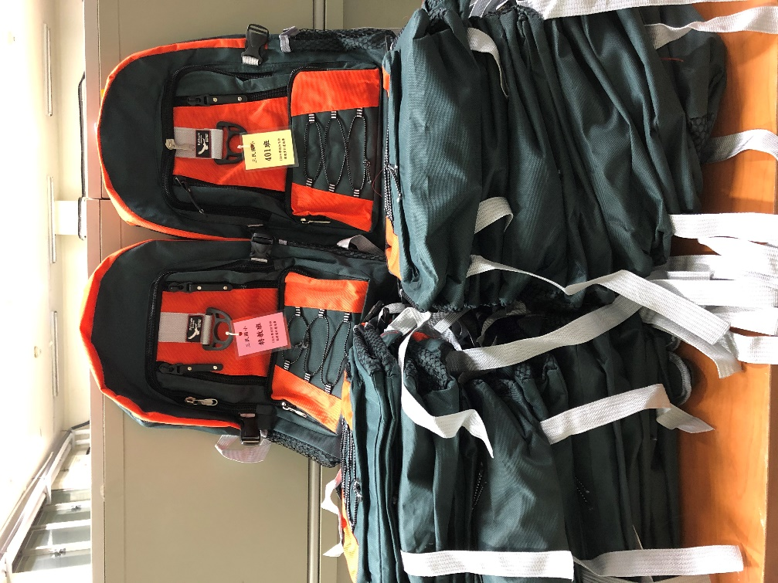 | 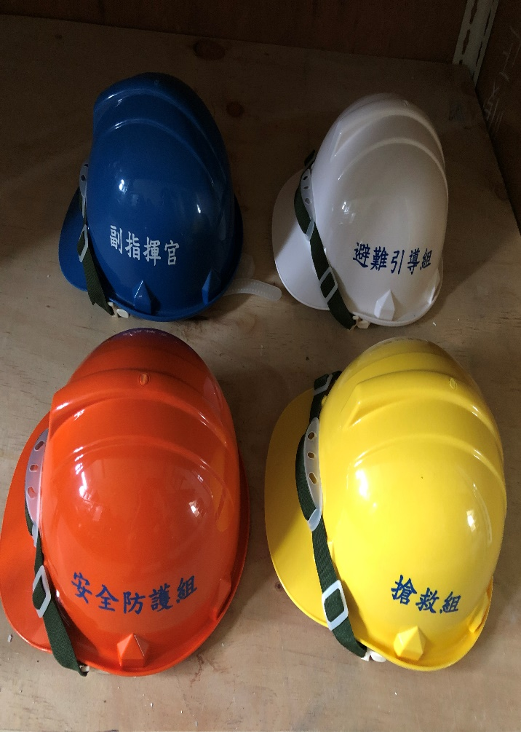
照片1：緊急避難包25個 | 照片2：安全帽70頂

